Vaksin Covid-19
P
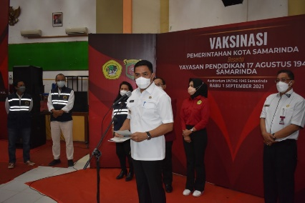
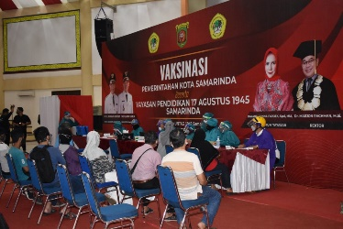
elaksanaan Vaksin Covid-19 di UNTAG Samarinda berjalan lancer mulai jam 08.00 Wita yang dihadiri oleh Wali Kota Samarinda Dr. H. Andi Harun, yang didampingi oleh Rektor UNTAG Samarinda Bapak Dr. Marjoni Rachman, M.Si. dan Ketua Umum Yayasan Pendidikan 17 Agustus 1945 Samarinda Mbak Dayang Donna Faroek, S.Psi., M.M. sesuai dengan kuota 500 vaksin untuk karyawan dan Dosen, sedangkan 500 vaksin untuk mahasiswa UNTAG Samarinda. Sambutan Bapak Wali Kota Samarinda vaksinasi akan terus ditingkatkan jumlahnya supaya Kota Samarinda bisa dibuka seperti biasa untuk aktivitas masyarakat dengan syarat tetap menjaga dan melaksanakan protocol Kesehatan. Semoga pandemic cepat berakhir. Aamiin.

